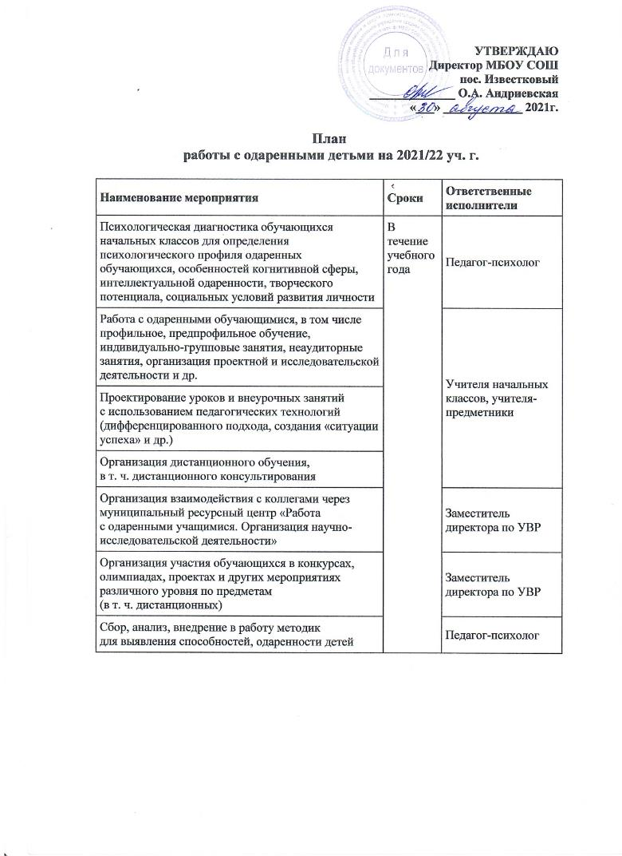

Организация работы «Школы подготовки  к олимпиадам».  Анализ перечня олимпиад на сайте  www.olimpiada.ru.  Выбор олимпиад для участия.  Подготовка и организация участия обучающихся во Всероссийской олимпиаде школьников |  | Заместитель директора по УВР, учителя-предметники
Организация работы секции научных обществ по различным предметам, увеличение доли обучающихся – членов секций научных обществ |  | Руководитель секции
Популяризация лучших работ обучающихся, создание электронных образовательных ресурсов на основе проектов учащихся |  | Заместитель директора по УВР, заведующие учебными кабинетами, учитель информатики
План повышения квалификации работников по проблемам организации образовательного процесса одаренных обучающихся |  | Заместитель директора по УВР, председатели методических объединений учителей
Организация участия педагогических работников в профессиональных конкурсах, конференциях различного уровня |  | Заместитель директора по УВР, председатели методических объединений учителей
Пополнение портфолио обучающихся |  | Классные руководители
Выпуск электронных газет и журналов по  предметам | 1 раз  в четверть | Методические объединения учителей
Диагностика уровня познавательного интереса, уровня учебных достижений обучающихся по учебным предметам | Сентябрь | Учителя начальных  классов, учителя-предметники
Актуализация сведений об обучающихся, имеющих способности к изучению различных предметных областей (учебных предметов) | Сентябрь | Педагог-психолог,  классные  руководители
Составление графика индивидуальных занятий и консультаций (в т. ч. дистанционных) с одаренными обучающимися | Октябрь | Заместитель  директора по УВР,  учителя начальных  классов, учителя-предметники
Практический семинар «Активные методы-обучения и их роль в работе с одаренными  обучающимися» | Октябрь | Заместитель  директора по УВР
Межшкольное дистанционное мероприятие –  интеллектуальная игра «Брейн-ринг» | Ноябрь | Председатель методического объединения учителей русского языка
Промежуточная диагностика уровня познавательного интереса, уровня учебных  достижений обучающихся по предметам | Декабрь | Учителя начальных  классов, учителя-предметники
Семинар «Одаренный ребенок. Какой он? Иллюзии и реальность» | Январь | Заместитель  директора по УВР
Организация и проведение предметных и метапредметных недель | Февраль | Методические  объединения учителей
Мастер-класс педагогов «Использование интерактивных методов и приемов в работе учителей математики» | Февраль | Председатель методического объединения учителей математики
Заседание-практикум с тематической лекцией  о работе по созданию проекта как вида современной научно-исследовательской  деятельности | Февраль | Заместитель директора по УВР
Практический семинар «Роль научно-исследовательской деятельности в развитии  обучающихся» | Апрель | Заместитель директора по УВР
Итоговая диагностика уровня познавательного интереса, уровня учебных достижений обучающихся по предметам | Апрель | Учителя начальных  классов, учителя-предметники, педагог-психолог
День Отличника | Май | Методические  объединения учителей
Обобщение результатов опросов участников  образовательных отношений для последующего включения в учебный план спецкурсов, элективных курсов | Май | Методические объединения учителей
Анализ затруднений и проблем преподавателей при работе с одаренными детьми | Май | Методические  объединения учителей
Анализ работы с одаренными детьми за учебный год, предложения по работе на следующий учебный год | Май | Председатели методических объединений учителей
Разработка плана работы с одаренными  обучающимися на следующий учебный год | Май | Заместитель  директора по УВР
Анкетирование педагогов | Август | Педагог-психолог
Изучение методической литературы, опыта коллег и требований законодательства по работе с одаренными детьми |  | Педагогические  работники
Подготовка предложений педагогическому совету по корректировке образовательных программ, с учетом анализа и обобщения опыта |  | Председатели методических объединений учителей,  заместитель директора по УВР
Корректировка рабочих программ учебных  предметов, курсов, дисциплин (модулей) |  | Педагогические работники

